ФЕДЕРАЛЬНОЕ ГОСУДАРСТВЕННОЕ АВТОНОМНОЕ ОБРАЗОВАТЕЛЬНОЕ УЧРЕЖДЕНИЕ ВЫСШЕГО ОБРАЗОВАНИЯ ТЮМЕНСКИЙ ГОСУДАРСТВЕННЫЙ УНИВЕРСИТЕТ

ИНСТИТУТ МАТЕМАТИКИ И КОМПЬЮТЕРНЫХ НАУК

КАФЕДРА ИНФОРМАЦИОННЫХ СИСТЕМ

Лабораторная работа

на тему:

**«Создание логической модели данных  
салона продаж автомобилей»**

**Выполнил**:

студент группы ИСиТ 169

Жилин Даниил Игоревич

**Проверил**:

к.т.н., доцент кафедры ИС

Карякин Иван Юрьевич

Тюмень, 2018 г.

**СОДЕРЖАНИЕ**

Введение3

1 Диаграмма логической модели данных4

2 Описание диаграммы6

Заключение14

Список литературы15

**ВВЕДЕНИЕ**

Логическая модель создаётся на основе концептуальной модели. Состоит из таблиц, связи между которыми должны быть только один ко многим. Связи один к одному исправляются путем совмещения двух таблиц в одну, но при правильной концептуальной модели в этом не будет необходимости, так как этих связей уже не будет. Многие ко многим же исправляются путем создания связующей таблицы. Логическая модель должна содержать диаграмму и описание к ней.

**1 ДИАГРАММА ЛОГИЧЕСКОЙ МОДЕЛИ ДАННЫХ**

В результате анализа концептуальной модели данных ERD была построена логическая модель данных в нотации IDEF1X, где были выделены следующие таблицы:

* дкп,
* сотрудник,
* должность,
* клиент,
* дкп_Опции,
* опции,
* опции_Комплектация,
* модель,
* модель_Цвет,
* цвет,
* цвет_Комплектация,
* типКузова,
* типКузова_Комплектация
* типКузова_ДВСиКоробка
* ДВСиКоробка,
* ДВСиКоробка_Комплектация,
* комплектация.

На рисунке 1 представлена данная диаграмма.

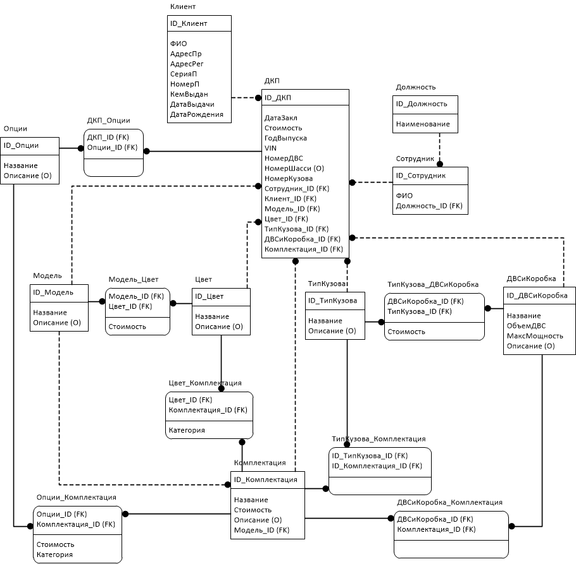

Рисунок 1 – Диаграмма IDEF1X

**2 ОПИСАНИЕ ДИАГРАММЫ**

**Таблица «Клиент»**

|  |  |  |  |  |
| --- | --- | --- | --- | --- |
| Ключ | Наименование | Обяз-ть | Тип данных | Краткое описание |
| PK | ID_Клиент | NOT NULL | Int | Поле, идентиф. запись в таблице Клиент |
|  | ФИО | NOT NULL | Varchar(50) | Фамилия имя отчество клиента |
|  | АдресПр | NOT NULL | Varchar(50) | Адрес проживания клиента |
|  | АдресРег | NOT NULL | Varchar(50) | Адрес регистрации клиента |
|  | СерияП | NOT NULL | Int | Данные серии паспорта клиента |
|  | НомерП | NOT NULL | Int | Данные номера паспорта клиента |
|  | КемВыдан | NOT NULL | Varchar(50) | Кем выдан паспорт |
|  | ДатаВыдачи | NOT NULL | Date | Дата выдачи паспорта |
|  | ДатаРождения | NOT NULL | Date | Дата рождения клиента |

**Таблица «Сотрудник»**

|  |  |  |  |  |
| --- | --- | --- | --- | --- |
| Ключ | Наименование | Обяз-ть | Тип данных | Краткое описание |
| PK | ID_Сотрудник | NOT NULL | Int | Поле, идентиф. запись в таблице Сотрудник |
|  | ФИО | NOT NULL | Varchar(50) | Фамилия имя отчество сотрудника |
| FK | Должность_ID | NOT NULL | Int | Внешний ключ табл. Должность |

**Таблица «Должность»**

|  |  |  |  |  |
| --- | --- | --- | --- | --- |
| Ключ | Наименование | Обяз-ть | Тип данных | Краткое описание |
| PK | ID_Должность | NOT NULL | Int | Поле, идентиф. запись в таблице Должность |
|  | Наименование | NOT NULL | Varchar(50) | Наименование должности |

**Таблица «ДКП»**

|  |  |  |  |  |
| --- | --- | --- | --- | --- |
| Ключ | Наименование | Обяз-ть | Тип данных | Краткое описание |
| PK | ID_ДКП | NOT NULL | Int | Поле, идентиф. запись в таблице ДКП |
|  | ДатаЗакл | NOT NULL | Date | Дата заключения ДКП |
|  | Стоимость | NOT NULL | Float | Стоимость автомобиля, указанного в ДКП |
|  | ГодВыпуска | NOT NULL | Int | Год выпуска автомобиля, указанного в ДКП |
|  | VIN | NOT NULL | Varchar(50) | Идентификационный номер автомобиля |
|  | НомерДВС | NOT NULL | Varchar(50) | Номер двигателя автомобиля |
|  | НомерШасси | NULL | Varchar(50) | Номер шасси или рамы автомобиля |
|  | НомерКузова | NOT NULL | Varchar(50) | Номер кузова автомобиля |
| FK | Сотрудник_ID | NOT NULL | Int | Внешний ключ табл. Сотрудник |
| FK | Клиент_ID | NOT NULL | Int | Внешний ключ табл. Клиент |
| FK | Модель_ID | NOT NULL | Int | Внешний ключ табл. Модель |
| FK | Цвет_ID | NOT NULL | Int | Внешний ключ табл. Цвет |
| FK | ТипКузова_ID | NOT NULL | Int | Внешний ключ табл. ТипКузова |
| FK | ДВСиКоробка_ID | NOT NULL | Int | Внешний ключ табл. ДВСиКоробка |
| FK | Комплектация_ID | NOT NULL | Int | Внешний ключ табл. Комплектация |

**Таблица «ДКП_Опции»**

|  |  |  |  |  |
| --- | --- | --- | --- | --- |
| Ключ | Наименование | Обяз-ть | Тип данных | Краткое описание |
| PK,FK | ДКП_ID | NOT NULL | Int | Поле, идентиф. запись в таблице ДКП_Опции, Внешний ключ табл. ДКП |
| PK,FK | Опции_ID | NOT NULL | Int | Поле, идентиф. запись в таблице ДКП_Опции, Внешний ключ табл. Опции |

**Таблица «Опции»**

|  |  |  |  |  |
| --- | --- | --- | --- | --- |
| Ключ | Наименование | Обяз-ть | Тип данных | Краткое описание |
| PK | ID_Опции | NOT NULL | Int | Поле, идентиф. запись в таблице Опции |
|  | Название | NOT NULL | Varchar(50) | Название опции |
|  | Описание | NULL | Varchar  (MAX) | Описание опции |

**Таблица «Опции_Комплектация»**

|  |  |  |  |  |
| --- | --- | --- | --- | --- |
| Ключ | Наименование | Обяз-ть | Тип данных | Краткое описание |
| PK,FK | Опции_ID | NOT NULL | Int | Поле, идентиф. запись в таблице Опции_Комплектация, Внешний ключ табл. Опции |
| PK,FK | Комплектация_ID | NOT NULL | Int | Поле, идентиф. запись в таблице Опции_Комплектация, Внешний ключ табл. Комплектация |
|  | Стоимость | NOT NULL | Float | Стоимость опции в данной комплектации |
|  | Категория | NOT NULL | Bit | Категория опции для данной комплектации |

**Таблица «Модель»**

|  |  |  |  |  |
| --- | --- | --- | --- | --- |
| Ключ | Наименование | Обяз-ть | Тип данных | Краткое описание |
| PK | ID_Модель | NOT NULL | Int | Поле, идентиф. запись в таблице Модель |
|  | Название | NOT NULL | Varchar(50) | Название модели |
|  | Описание | NULL | Varchar  (MAX) | Описание модели |

**Таблица «Модель_Цвет»**

|  |  |  |  |  |
| --- | --- | --- | --- | --- |
| Ключ | Наименование | Обяз-ть | Тип данных | Краткое описание |
| PK,FK | Модель_ID | NOT NULL | Int | Поле, идентиф. запись в таблице Модель_Цвет, Внешний ключ табл. Модель |
| PK,FK | Цвет_ID | NOT NULL | Int | Поле, идентиф. запись в таблице Модель_Цвет, Внешний ключ табл. Цвет |
|  | Стоимость | NOT NULL | Float | Стоимость цвета для данной модели |

**Таблица «Цвет»**

|  |  |  |  |  |
| --- | --- | --- | --- | --- |
| Ключ | Наименование | Обяз-ть | Тип данных | Краткое описание |
| PK | ID_Цвет | NOT NULL | Int | Поле, идентиф. запись в таблице Цвет |
|  | Название | NOT NULL | Varchar(50) | Название цвета |
|  | Описание | NULL | Varchar  (MAX) | Описание цвета |

**Таблица «Цвет_Комплектация»**

|  |  |  |  |  |
| --- | --- | --- | --- | --- |
| Ключ | Наименование | Обяз-ть | Тип данных | Краткое описание |
| PK,FK | Цвет_ID | NOT NULL | Int | Поле, идентиф. запись в таблице Цвет_Комплектация, Внешний ключ табл. Цвет |
| PK,FK | Комплектация_ID | NOT NULL | Int | Поле, идентиф. запись в таблице Цвет_Комплектация, Внешний ключ табл. Комплектация |
|  | Категория | NOT NULL | Bit | Категория цвета для данной комплектации |

**Таблица «Комплектация»**

|  |  |  |  |  |
| --- | --- | --- | --- | --- |
| Ключ | Наименование | Обяз-ть | Тип данных | Краткое описание |
| PK | ID_Комплектация | NOT NULL | Int | Поле, идентиф. запись в таблице Комплектация |
|  | Название | NOT NULL | Varchar(50) | Название комплектации |
|  | Стоимость | NOT NULL | Float | Стоимость комплектации в базовом варианте |
|  | Описание | NULL | Varchar  (MAX) | Описание комплектации |
| FK | Модель_ID | NOT NULL | Int | Внешний ключ табл. Модель |

**Таблица «ТипКузова»**

|  |  |  |  |  |
| --- | --- | --- | --- | --- |
| Ключ | Наименование | Обяз-ть | Тип данных | Краткое описание |
| PK | ID_ТипКузова | NOT NULL | Int | Поле, идентиф. запись в таблице ТипКузова |
|  | Название | NOT NULL | Varchar(50) | Название кузова |
|  | Описание | NULL | Varchar  (MAX) | Описание кузова |

**Таблица «ТипКузова_Комплектация»**

|  |  |  |  |  |
| --- | --- | --- | --- | --- |
| Ключ | Наименование | Обяз-ть | Тип данных | Краткое описание |
| PK,FK | ТипКузова_ID | NOT NULL | Int | Поле, идентиф. запись в таблице ТипКузова_  Комплектация, Внешний ключ табл. ТипКузова |
| PK,FK | Комплектация_ID | NOT NULL | Int | Поле, идентиф. запись в таблице ТипКузова_  Комплектация, Внешний ключ табл. Комплектация |

**Таблица «ДВСиКоробка»**

|  |  |  |  |  |
| --- | --- | --- | --- | --- |
| Ключ | Наименование | Обяз-ть | Тип данных | Краткое описание |
| PK | ID_ДВСиКоробка | NOT NULL | Int | Поле, идентиф. запись в таблице ДВСиКоробка |
|  | Название | NOT NULL | Varchar(50) | Название ДВС и коробки |
|  | ОбъемДВС | NOT NULL | Float | Объем двигателя |
|  | МаксМощность | NOT NULL | Int | Максимальная мощность двигателя |
|  | Описание | NULL | Varchar  (MAX) | Описание двигателя и коробки передач |

**Таблица «ТипКузова_ДВСиКоробка»**

|  |  |  |  |  |
| --- | --- | --- | --- | --- |
| Ключ | Наименование | Обяз-ть | Тип данных | Краткое описание |
| PK,FK | ТипКузова_ID | NOT NULL | Int | Поле, идентиф. запись в таблице ДВСиКоробка_  Комплектация, Внешний ключ табл. ТипКузова |
| PK,FK | ДВСиКоробка_ID | NOT NULL | Int | Поле, идентиф. запись в таблице ДВСиКоробка_  Комплектация, Внешний ключ табл. ДВСиКоробка |
|  | Стоимость | NOT NULL | Float | Стоимость (или коэффициент стоимости) ДВС и коробки для определенного кузова |

**Таблица «ДВСиКоробка_Комплектация»**

|  |  |  |  |  |
| --- | --- | --- | --- | --- |
| Ключ | Наименование | Обяз-ть | Тип данных | Краткое описание |
| PK,FK | ДВСиКоробка_ID | NOT NULL | Int | Поле, идентиф. запись в таблице ДВСиКоробка_  Комплектация, Внешний ключ табл. ДВСиКоробка |
| PK,FK | Комплектация_ID | NOT NULL | Int | Поле, идентиф. запись в таблице ДВСиКоробка_  Комплектация, Внешний ключ табл. Комплектация |

**ЗАКЛЮЧЕНИЕ**

В ходе выполнения лабораторной работы я стал лучше строить логическую модель данных в нотации IDEF1X. Научился красиво и правильно оформлять диаграмму логической модели и её описание, вследствие чего повысилась читабельность документа, и сократился шанс появления ошибок при дальнейшей работе с предметной областью.

**СПИСОК ЛИТЕРАТУРЫ**

1. Бураков П. В. ВВЕДЕНИЕ В СИСТЕМЫ БАЗ ДАННЫХ [Текст]: Учебное пособие/ П.В. Бураков, В.Ю. Петров – СПб, СПбГУ ИТМО, 2010. – 128с.

2. Томас Коннолли Базы данных: проектирование, реализация и сопровождение. 2-е издание [Текст]/ Томас Коннолли, Каролин Бегг, Анна Страчан – Москва: Издательский дом «Вильямс», 2000. – 1120с.

3. Карпова Т.С. Базы данных. Модели, разработка, реализация [Текст]: Учебное пособие/ Т.С. Карпова – Москва: «ИНТУИТ», 2016. – 241с.

4. Peter Pin-Shan Chen The Entity-Relationship Model-Toward a Unified View of Data. ACM Transactions on Database Systems, Volume 1, Number 1 [Текст]/ Peter Pin-Shan Chen – Massachusets Institute of Technology, 1976. – p.9-36

5. Медведкова И. Е. Базы данных [Текст]: Учебное пособие/ И. Е. Медведкова, Ю. В. Бугаев, С. В. Чикунов – Воронеж, ВГУИТ, 2014. – 105с.

6. Лазицкас Е. А. Базы данных и системы управления базами данных [Текст]: учебное пособие/ Е. А. Лазицкас, И. Н. Загумённикова, П. Г. Гилевский. – Минск: РИПО, 2016. 267с.

7. Гущин А. Н. Базы данных [Текст]: учебник/ А. Н. Гущин – Москва: Директ-Медиа, 2014. 266с.

8. Илюшечкин В.М. ОСНОВЫ ИСПОЛЬЗОВАНИЯ И ПРОЕКТИРОВАНИЯ БАЗ ДАННЫХ [Текст]: учебник/ В.М. Илюшечкин – Москва, МИЭТ, 2014.- - 213с.

9. Garcia-Molina Database Systems: The Complete Book [Текст]/Hector Garcia-Molina, Jeffrey D. Ullman, Jennifer Widom – Pearson Prentice Hall, 2009. – 1203c.

10. Andy Oppel Data Modeling, A Beginner's Guide [Текст]/ Andy Oppel – McGraw Hill Professional, 2009, 368c.

11. Toby J. Teorey Database Modeling and Design [Текст]/ Toby J. Teorey, Sam S. Lightstone, Tom Nadeau, and H. V. Jagadish – Elseiver, 2006. – 275c.

12. David C. Hay UML and Data Modeling: A Reconciliation [Текст]/ David C. Hay – Technics publications, 2011, 233c.

13. Graeme Simsion Data Modeling Theory and Practice [Текст]/ Graeme Simsion - Technics publicationsб 2007. – 161с.

14. Narayan S. Umanath Data Modeling and Database Design [Текст]/ Narayan S. Umanath – Thompson Course Technology, 2007. – 698c.

15. Стружкин Н.П. Базы данных. Проектирование [Текст]: учебник/ Н. П. Стружкин, В.В. Годин – Москва: Издательство Юрайт, 2017. – 277с.